**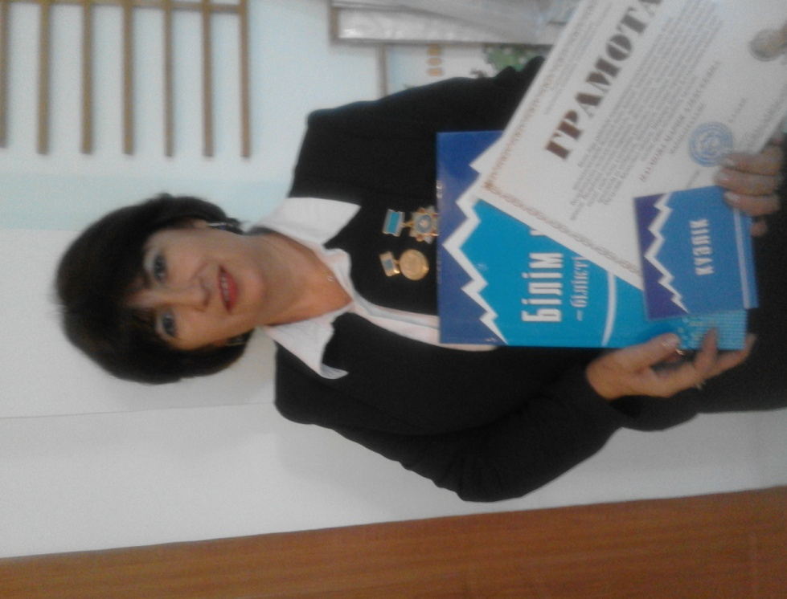**Учитель начальных классов КГУ «ОШ имени Б. Сокпакбаева

Наумова Мария Алексеевна

Русский язык 4 «Б» класс

**«Главные и второстепенные члены предложения. Связь слов в предложении»**

**Лексическая тема: «Наш аул»**

|  |  |  |  |  |  |  |  |  |
| --- | --- | --- | --- | --- | --- | --- | --- | --- |
| Класс: **4 «Б»** | | **Тема**: Главные и второстепенные члены предложения. Связь слов в предложении | | | | | | |
| **Раздел: Живая природа** | | | **Лексическая тема:** Моя Родина – Казахстан! **Наш аул** | | | | | |
| **Цели обучения** | | 4.1.2.1 определять тему и основную мысль высказывания, доказывая ее фактами  4.2.4.1 определять типы текстов – описание, повествование, рассуждение по их особенностям  4.3.8.8\* различать главные (подлежащее и сказуемое) и второстепенные (определение, дополнение, обстоятельство) члены предложения, задавать к ним вопросы | | | | | | |
| **Цели урока** | | определяет тему и основную мысль высказывания, доказывая ее фактами  определяет типы текстов – описание, повествование, рассуждение по их особенностям  различает главные (подлежащее и сказуемое) и второстепенные (определение, дополнение, обстоятельство) члены предложения, задавать к ним вопросы | | | | | | |
| Цитата недели: | | «Еңбек – жай ғана қызмет емес, адам болмысының айнасы»  (Работа – это не просто услуга, а зеркало человеческой природы)(Абай) | | | | | | |
| **План** | | | | | | | | |
| **Временное** | **Планируемые мероприятия** | | | Действия учеников | | Оценивание | | **ресурсы** |
| **Начало** | **Создание положительного эмоционального настроя** | | | Приветствуют друг друга | |  | |  |
|  | **Актуализация жизненного опыта. Целеполагание.**  **Начнём наш урок с минутки чистописания.**  C:\Users\Еленга\Desktop\методички\Чистописание 4 класс Палова\98771264_large_0012.jpg  Сегодня мы работаем в группе. Помним правила работы: Прислушиваться ко всем, уважать мнение других.  И вот вам первое задание. Игра «Найдите **лишнее** слово».  Докажите, что **именно это** слово лишнее.  ***Прилагательное, существительное, глагол,* *подлежащее, местоимение.***Лишнее слово – «подлежащее».  **(Ученики объясняют, что** все слова кроме этого являются частями речи, а подлежащее – это главный член предложения. **Вместе со сказуемым составляют грамматическую основу предложения)**  **Итак, ребята, кто сможет сформулировать тему урока?**  На уроке **вспомним**, **какие** члены предложения называются **главными**, а **какие второстепенными** членами предложения.  **Будем учиться** находить в предложении **грамматическую основу**; **разбирать** предложение **по членам** предложения; **различать** распространённые и **нераспространённые** предложения.  Следующее задание. На карточке записаны словарные слова. Ваша задача вставить пропущенные буквы.  Picture backgroundPicture background  П . мидор, к . пуста, хл . пок, р . дник, пи . ла, д . стархан, б . уырсак, в . ноград,  абр . кос, в . рблюд, . вца, л . пата.  Самопроверка по слайду  Как оформлена карточка? (юрта) Что объединяет все эти слова и юрты?  Правильно! Юрта – это дом, его можно увидеть в ауле, овощи выращивают в ауле, животных тоже разводят там.  Так что сегодня на уроке нам предстоит разбирать тексты, предложения об ауле. Это тоже наша Родина.  **Упр. 1 на стр. 40** Выразительное чтение стихотворения, определения основной мысли текста | | | Записывают буквы, элементы, слово  Из предложенных слов находят лишнее слово и обоснуют свой ответ  Предполагают тему урока  Выполняют словарную работу  Рассказывают о юрте  Выразительно читают стихотворение | | Смайлик      **Оценивают работу смайликами**    **Оценивают работу хлопками**  **(тихо, громко)**  https://thumbs.dreamstime.com/b/%D1%81%D0%B2%D0%B5%D1%82%D0%BB%D0%BE%D0%B5-%D0%B4%D0%B2%D0%B8%D0%B6%D0%B5%D0%BD%D0%B8%D0%B5-3d-7785864.jpg      **Оценивают работу смайликами** | | **Презентация**  **Карточки**  **Краточки**  **Учебник** |
| Середина урока | **(Г) Работа над грамматической темой**  **Стратегия «Мозговой штурм»**  **- Назовите грамматическую основу предложения.**  **- Какой частью выражены подлежащее и сказуемое?**  **- Какое предложение будете распространённым? Если в нём есть…..**  **- Назовите второстепенные члены предложения.**  **- На какие вопросы отвечают определение? Как подчёркиваются?**  **- С какой частью речи связаны определения?**  **- На какие вопросы отвечают обстоятельство? Как подчёркиваются?**  **- С какой частью речи связаны обстоятельства?**  **- На какие вопросы отвечают дополнения? Как подчёркиваются?**  **- С какой частью речи связаны дополнения?**  **Кто заметил, в каком порядке я спрашивала вас о членах предложения?**  **Как вы думаете, почему?**  **Существует алгоритм разбора предложения по членам**   1. **Находим главные члены предложения.** 2. **От всех существительных ищем определение.** 3. **От сказуемого находим обстоятельство.** 4. **Что осталось, будет дополнение.**   **Закрепления правила**  **1)**  - Применяем изученое. Выпишите выделеные предложения из текста стихотворения и разберите их. На доске работают два ученика.  **У реки бурливой мой аул стоит.**  **Ветер шаловливый вербами шумит.** | | | Отвечают на вопросы учителя  Знакомятся с алгоритмом разбора предложений  Выписывают предложения из текста, разбирают их | **Оценивают работу смайликами**    **Оценивают работу хлопками**  **(тихо, громко)**  https://thumbs.dreamstime.com/b/%D1%81%D0%B2%D0%B5%D1%82%D0%BB%D0%BE%D0%B5-%D0%B4%D0%B2%D0%B8%D0%B6%D0%B5%D0%BD%D0%B8%D0%B5-3d-7785864.jpg | | | Презентация  Учебник |
|  | **(Д, К) Динамическая пауза** | | |  | | |  |  |
|  | **2) Стратегия «Пазлы»** - каждой группе выдаётся деталь пазла с названием второстепенного члена предложения. Один представитель из группы подходит к столу, где лежат остальные детали с продолжением правил.  Задача, собрать всё правило, тогда собирёшь картинку.  3) (К) **Запишем под диктовку предложения и разберём их**  **Мой родной аул раскинулся на берегу реки Сырдарья. В нашем ауле живут добрые и отзывчивые люди. Они всегда готовы помочь друг другу.**  Picture backgroundPicture background4) (Г) **Составить по картинке предложения. Записать его на карточке и разобрать по членам**  Picture background | | | Представители групп собирают картинку и рассказывают правило  1 ученик записывает предложения под диктовку и выполняет разбор, остальные ребята в тетради  Группа составляет предложения по картинке, записывает его и разбирает | | | https://thumbs.dreamstime.com/b/%D1%81%D0%B2%D0%B5%D1%82%D0%BB%D0%BE%D0%B5-%D0%B4%D0%B2%D0%B8%D0%B6%D0%B5%D0%BD%D0%B8%D0%B5-3d-7785864.jpg | Пазлы с заданием  картинки |
| Конец урока | **Итог урока.**  **Домашнее задание**  № 5 стр. 41, **выучить правило**  **Рефлексия. – Чему научились, изучив тему «Главные и второстепенные члены предложения»?**  **Стратегия критического мышления «Закончи предложения»**   1. Подлежащее и сказуемое – это ……. 2. На косвенные вопросы отвечает ……. 3. Зависит от глагола …….. 4. Дружит с именем существительным …….. 5. Что бы определить связь между словами, надо задать …..   **Оценивание** | | | **Записывают д/з** | | | **Оценивают работу хлопками**  **(тихо, громко)** | Дневник  Карточки |
|  | | | | | | | | |

Учитель начальных классов КГУ «ОШ имени Б. Сокпакбаева

**** Наумова Мария Алексеевна

Русский язык 4 «Б» класс

**«Главные и второстепенные члены предложения. Связь слов в предложении»**

**Лексическая тема: «Наш аул»**

